ハリボテ武闘会
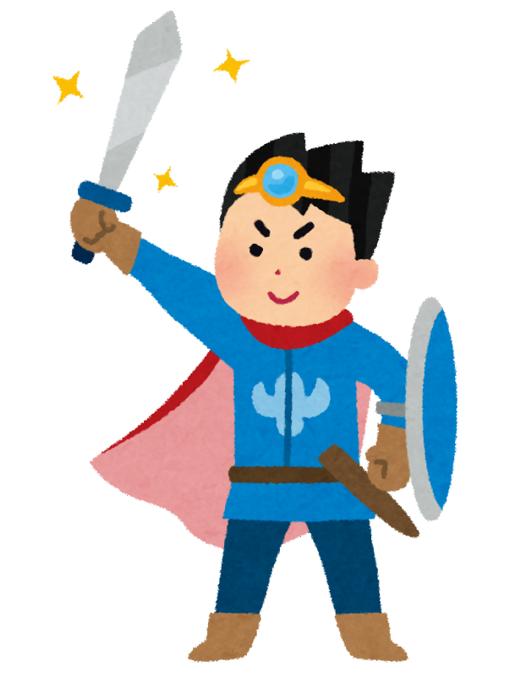

3ヶ月後に迫った天○一武闘会に向けて
限られた育成期間で最強の戦士を育成しましょう！

ゲームフロー

訓練期間（12週間）
↓
対戦
↓
チャンピオン戦
（勝利でチャンピオン交代）

